№ п/п | Наименование товара, работ, услуг | Ед. изм. | Кол-во | Технические, функциональные характеристики
 |  |  |  | Показатель (наименование комплектующего, технического параметра и т.п.) | Описание, значение
 | Скамья №11  СД-11  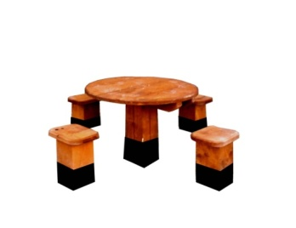 | Шт. | 1
 |  |  |  | Высота (мм) | 700
 |  |  |  | Длина (мм) | 1200
 |  |  |  | Ширина (мм) | 1200
 |  |  |  | Применяемые материалы
 |  |  |  | столбы | в кол-ве 5шт, выполнен из бруса естественной сушки 100*100 мм., с покрытием антисептиком "Акватекс", с последующим бетонированием.  Нижняя часть бруса покрыта битумной мастикой.
 |  |  |  | сиденье | в кол-ве 4шт., выполнено из доски естественной сушки с покрытием антисептиком "Акватекс".
 |  |  |  | Столешница | в кол-ве 1шт., выполнена из доски естественной сушки с покрытием антисептиком "Акватекс".
 |  |  |  | Материалы | Деревянный брус и доска естественной сушки тщательно отшлифованы со всех сторон и покрыты антисептиком «Акватекс», саморезы по дереву. ГОСТ Р 52169-2012.

